Indagación con la Clase Entera

Tema: | Números enteros y distancia.
Grado: | Secundaria
Simulación PhET (nombre y enlace): | Recta numérica  https://phet.colorado.edu/sims/html/number-line-distance/latest/number-line-distance_es.html

Contexto de uso | Esta actividad está diseñada para trabajar con mujeres en situación vulnerable. La gran mayoría de ellas presenta rezago escolar.
Sugerencia de uso | - Antes de iniciar la actividad se recomienda conocer el grado de alfabetización del estudiante, último nivel de estudios, cuanto tiempo ha pasado desde su última estadía en la escuela, si conoce los números de manera escrita y su contexto socio -cultural.  - Por el contexto de las estudiantes se recomienda trabajar la simulación de manera verbal, con el fin de generar confianza en la estudiante, tener una clase más fluida e introducirla de manera gradual al trabajo con simulaciones.
Trabajo previo | Se sugiere trabajar con los libros Bestiario de seres fantásticos mexicanos y Nos vamos de fiesta con el objetivo que los estudiantes conozcan diferentes ciudades de México, países, su cultura y tradiciones. Además, se busca recuperar los conceptos de proximidad: lejos, cerca, clima: caluroso, frío, ubicación: este, oeste, latitud, altitud, coordenadas, izquierda y derecha.  Nota: Estos libros son sugerencias, el profesor tiene la libertad de adaptar y jugar con diferentes libros y recursos.

Objetivos de Aprendizaje | Preguntas para guiar la discusión  Ordena las preguntas de forma coherente según el desarrollo del tema
Identificar los números enteros negativos y positivos. | - 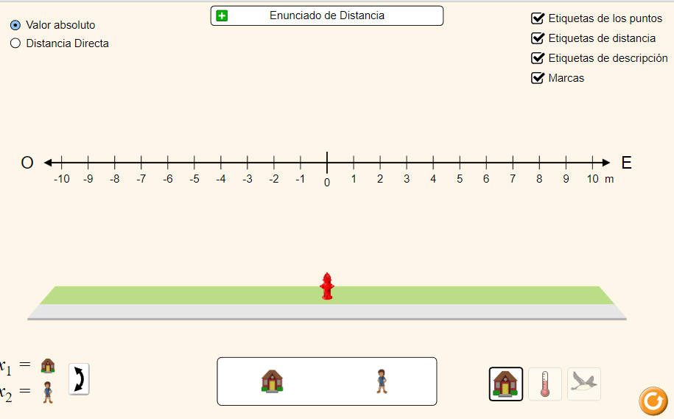  - Nota: Oculta la ventana de operaciones.  - ¿Qué observas en la simulación?  - ¿Qué diferencia hay entre los números de la izquierda y los de la derecha?  - ¿Qué los divide?  - ¿Puedo mover los números de lugar?  - ¿Cómo identifico los números negativos de los positivos?
Explicar que sucede con la distancia absoluta y los puntos.  Calcular la distancia de manera gráfica | - Nota: Oculta la ventana de las operaciones.  - ¿Qué sucede si ponemos la casita en el 0 y la niña en el 8?  - ¿y si podemos la niña en el 4?  - Nota: Para esta actividad las etiquetas de distancia y marcas deben estar activadas.  - ¿y si movemos la casita -3 y la niña al 4?  - ¿Es el mismo resultado si muevo la casita al 3 y la niña al -4?  - ¿Cómo podemos saber la distancia?  - ¿Cómo logras una distancia de 10?  - Encuentra dos maneras de representar una distancia de 4.
Relacionar los números negativos y positivos con conceptos cotidianos.  Calcular la distancia de manera numérica. | - 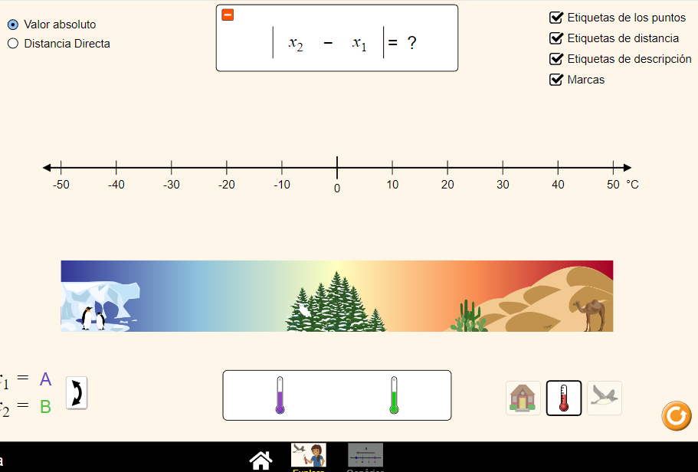  - Piensa en un país del libro que leímos donde haga mucho frío ¿Dónde colocarías el termómetro?  - ¿Y el de un país donde hace mucho calor?  - ¿Qué significa la distancia? ¿Cómo la calcularías?  - Nota: En este momento investigamos la temperatura de la ciudad o país.
Analizar la diferencia entre la distancia directa y absoluta. | 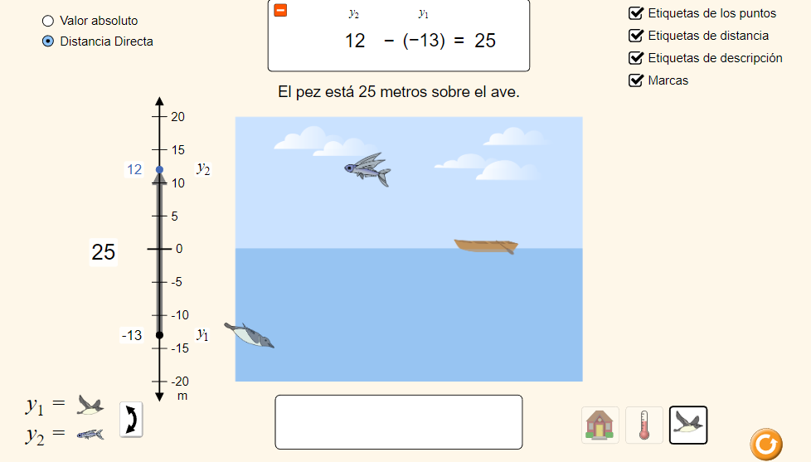  Nota: Activar la etiqueta de distancia directa. Esta puede ser una oportunidad para conocer más al estudiante y conocer las aves de su región (especialmente, si se ve cansado o nervioso)  Coloca el pez y ave donde tú quieres ¿Qué observas? ¿Cambio algo?  ¿Qué sucederá si movemos el pez?  ¿Cómo hacemos que la flecha cambie de dirección?  ¿Por qué está esa flecha ahí? ¿Se relaciona con el número?

